PŘÍBĚH
KORODNE

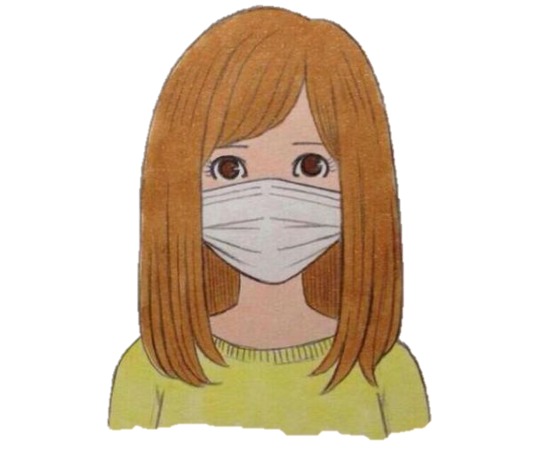

Almanach je sestavený z prací žáků 1. – 4. ročníku
LDO ZUŠ Nové Strašecí pod vedením paní učitelky
Ivety Grmelové ve školním roce 2019/2020

Předmluva aneb inspirační zdroj

Se skupinkou žáků 1. ročníku LDO ZUŠ jsme pracovali s knihou Arnolda Lobela Kvak a Žbluňk jsou kamarádi již před vypuknutím „korony“. Když jsme museli zůstat doma, navázali jsme na práci v rámci distanční výuky. Kapitola PŘÍBĚH se stala inspirací pro sepsání vlastního PŘÍBĚHU KORODNE.
A to nakonec pro žáky celého prvního stupně.

Příspěvky přicházely v různých formách i podobách. Někteří zaslali fotografii vlastnoručně sepsaných příběhů. Pro čitelnost, jsem je přepsala na počítači a pro zachování autenticity jsou příběhy fotkami ilustrovány.
Paní učitelka Iveta

Poděkování aneb obsah

Chtěla bych moc poděkovat všem dětem, které své literární práce odevzdaly, a hlavně jejich rodičům, kteří jejich napsání a odeslání umožnili. Bez jejich spolupráce by tento almanach nemohl vzniknout.

4. Sváťa nás nesmírně pobavil svým barvitým líčením
5. Anežka skvěle popsala typický koroden
6. Lucka nám dala nahlédnout pod pokličku svého filmařského umění
7. Šimon dodal příběhy dva. Jeden rukou psaný, druhý na stroji. Je to popis stejného dne, v drobnostech se liší. Také nám nenápadně doporučil knihu ke čtení
8. Nelča odevzdala hned dvě práce, kromě příběhu také básničku
9. Alenka napsala přímo slohovou práci na téma Velikonoce
10. Bára se nám svěřila s velikánskou radostí, která ji potkala
11. Kiki popsala jejich dramatické hledání a nenalézání pokladu
12. Maty mimo jiné zmínil, že se věnuje i distanční výuce dramaťáku
13. Kačenka zábavně použila předložku v názvu
14. Domča popisuje, jak je těžké toto období zvládat a nezbláznit se z toho
15. Tobík popisuje hry s bráškou a distanční výuku dramaťáku
16. Julinka poslala nejen příběh korodne, ale také seznam toho, co během korodne musí zvládnout
17. Agi ke svému příběhu přiložila hezkou ilustraci
18. Filip své příspěvky zasílal vždy jako první a každý týden, jeho stránka je tak různorodou mozaikou
19. Tomášek zvládá koroden doma docela sám

Svatopluk Štekl - 8 let

KORONADEN SVATOPLUKA ŠTEKLA
Ráno proloupnu oko a zjistím, že mi přes noc vystydl mobil, a okamžitě napravím tuto chybu. Bohužel jsem přistižen nepřátelskou jednotkou mé matky, která mě nutí měnit pozici „vyhřátá postel“ na neoblíbenou pozici „pracovní stůl“. Cesta vede skrze nepřátelskou koupelnu a kuchyň a je plná nepřekonatelných překážek v podobě nestravitelné snídaně. Celá situace je opepřena několika moudry vypuštěnými zákeřnou sestrou.
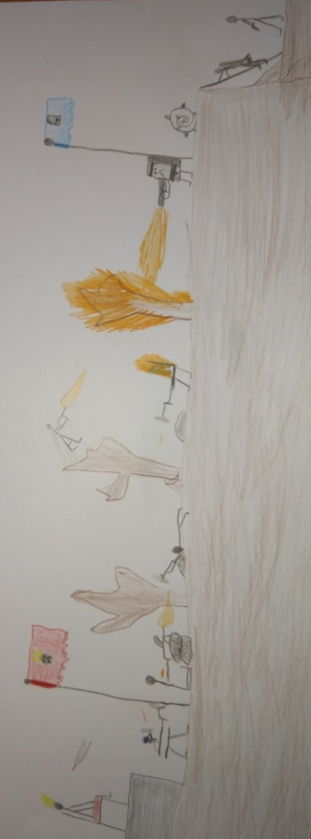
Po úspěšném absolvování mise jsem matkou zatlačen na pozici „Pracovní stůl“. Na této pozici svádím urputný boj s nepřátelskými spojenci mé matky Matematikou a Českým jazykem!
„Pracovní stůl“ je teď mým bojištěm a gumovací pero mojí zbraní! Z lítého boje mě vytrhává hysterický křik ozývající se ze zapáchající kuchyně “OBĚĚĚD!!!!!!!!“
JE TO PEKLO

Anežka Zárybnická – 7 let

Můj běžný den v době koronaviru
Ráno vstanu a jdu se dívat na pohádky v televizi, než se vzbudí rodiče. Pak vypínám televizi. Nasnídám se a pak dělám úkoly do školy a učím se s UčíTelkou pro druhou třídu. Dívám se taky na pořad o ptačích hnízdech, Logohrátky a Africkou abecedu. Taky cvičím. Pak zase dělám úkoly a dáme si oběd.
Když mám čas, tak si hraju s Legem. Odpoledne jsem venku a hraju si se sousedovic dvojčaty, dokud nemusíme jít domů. Pak je večeře a před spaním si čteme.

Lucie Pittnerová – 8 let

Vzbudila jsem se, někdo mě mlátil po hlavě! To musel být sen! A pak mi někdo zažvatlal do ucha: „Jucí, deme vzbudit mámu.“ Byla to Ema, moje sestra! „Proč jsi probudila zrovna mě?“ zazívala jsem.
Na snídani jsme byli všichni ospalí a ven jsme se dostali dost pozdě. Venku jsem ale dostala skvělý nápad. Zahraju divadlo, které se dostane do televize. Ne, natočím rovnou film! Po obědě jsem film začala točit. Vyvíjel se skvěle! Ale když jsem ho dotočila, šli jsme ven. Máma nám potom nabídla, že já i moje sestra Julka můžeme jet na kole. Souhlas jsme vyjádřily beze slov tím, že jsme začaly hledat helmy. Jízda na kole mě bavila, jeli jsme ke Stochovské kapli.
Pak jsem se doma bez přestání ptala táty, jak nahraje můj film? Kdy ho nahraje? A jak dlouho to bude trvat? Musela jsem být příšerně otravná! A pak, když jsme ten film nahráli, pak už jsem jen čekala, až všichni dovečeří.
Pak jsme ten film pustili.
Já jsem ten film předem neviděla a následky byly takové, které se mi vůbec nelíbily. No, Julka se válela smíchy po podlaze. A rodiče to hodnotili zajímavě.
Když jsme měli jít spát, zatoulala jsem se na záchod, sedla jsem si na podlahu, začetla jsem se do časopisu a myslím, že jsem usnula.
Pak není už nic zajímavého. Vyčistila jsem si zuby a šla spát.
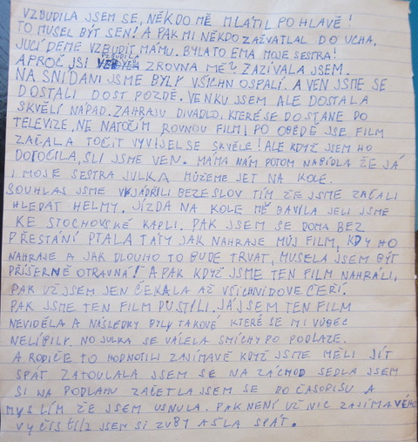

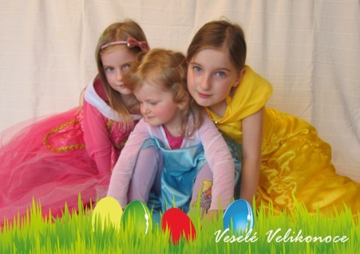

Šimon Horák – 10 let

MŮJ DEN ZA KARANTÉNY
Tento příběh se odehrál 20. dubna.
Jako každé ráno jsem se probudil, a tak jsem šel k počítači a nějakou dobu sem tam pobyl.
Poté, co odbila 9. ranní hodina, musela mamka do “práce“, takže jsem se šel nasnídat a potom jsem si šel číst poslední díl Percyho Jacksona. Samozřejmě (jak jsem očekával) jsem to dočetl, a když jsem si tak přemýšlel o tom, jak to skončilo, tak mi do pokoje vtrhla mamka a řekla, že bych si měl dělat to, co mi zbývá do školy, takže jsem začal dělat úkoly, ale pořád jsem přemýšlel, jak to skončilo, ovšem to mi nesnižovalo výkonnost, takže jsem měl hotovou matiku ještě před obědem.
Samozřejmě byli doma i jiní rodinní příslušníci (pro normální lidi jako já to znamená: Rodina) moje obě dvě sestry pracovaly na svých věcech do školy jedna z pohledu maturanta a jedna jako vysokoškolačka (a taky jako učitel), taťka a mamka pracovali dole, taťka v kuchyni a mamka v pracovně.
K obědu jsme měli Kari a bylo to docela dobrý (100x lepší než školní jídelna) a taky jsme měli špenátovou polévku, ta ušla.
Po obědě mi mamka řekla že… (teď vám musím něco vysvětlit, Percy Jackson má pokračování, a to se jmenuje Bohové Olympu. Nedávno jsme tuhle sérii půjčovali kamarádovi a mamka volala včera jeho mamce, jestli už má nějaký díl dočtený) …že jí volala kamarádova mamka a že už má dočtené
první 3 knihy a že si pro ně můžu přijít, takže jsem vyrazil ke kamarádovi.
Po cestě se nic zajímavého nestalo, takže to nebudu popisovat. Když jsem došel k němu domů, dal mi ty knihy a nějakou dobu jsme si povídali. Když jsme si všechno vypověděli (jestli vás zajímá, o čem jsme si povídali, tak o tom, jak se nám žije v karanténě a o těch knihách), tak jsem vyrazil zpět domů, po téhle cestě se stala jedna zajímavá věc, potkal jsem jednoho známého, a tak jsme si řekli ahoj.
Když jsem dorazil domů a umyl jsem si ruce, okamžitě jsem si šel číst, četl jsem hodně dlouho, ani nevím jak moc dlouho, ale po nějaké době jsem byl zavolán na večeři (měli jsme zbytky od oběda) a potom jsme si zahráli Krycí jména a už bylo 22:05, tak jsem si šel ještě číst. A když už bylo 22:45, tak jsem zhasnul lampu a šel spát.
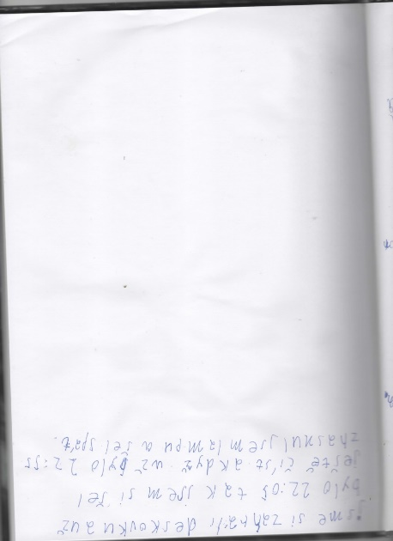
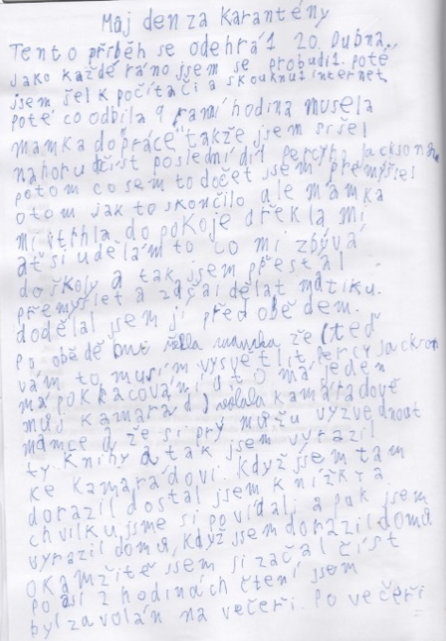

Nela Váchová – 9 let

Básnička
KORO není zas taková nuda

Někdy běží zapnutá telka,
pozastavím se taky u Lega.
Průběžně chodím ven,
též si sním svůj sen.
Puzzle musím skládat častěji,
s kamarády bych byla raději.
Není to taková nuda,
jen škoda, že není moje naše půda.
Můj koro-den

Příběh
Každý den začnu učením. Pak mám oběd. A pak musím jít ven. Někdy si tam s maminkou čtu knížku. Dám si tam svačinu a jdu domů. Pak si začnu hrát, nejčastěji s Legem. Někdy s maminkou zavoláme přes Skype rodině. A pak je večer a den uteče jako voda. Ani mi to nepřijde tak nenormální. Vlastně mi to tak docela vyhovuje. Jeden týden mě učí maminka, a druhý týden tatínek. S tatínkem je to snazší, můžu vstávat, kdy chci. Tatínek mi zadá úkoly a jde si po své práci, vrátí se až na poslední hodinu. Učím se podle rozvrhu. Moc mi chybí kamarádi.

Alena Růžičková – 9 let

Velikonoce v době koronaviru
Každé Velikonoce trávíme s celou rodinou u babičky a dědy. Babička s dědou bydlí v malé vesnici, která se jmenuje Zdeslav. V této vesnici chodí koledovat i holky, takže je to velká zábava i pro mě.
Bohužel, letos jsme museli kvůli koronaviru zůstat doma ve Strašecí. I když jsem byla velmi zklamaná, že tam tento rok nemůžeme jet, pokusili jsme se i tento rok dodržet naše velikonoční tradice.
S maminkou jsme udělaly velikonoční úklid, umyly jsme okna. Byt jsme nazdobily, maminka nám vyfoukla vajíčka, pak jsme s bráchou namalovali kraslice. Táta upletl pomlázky, upekli jsme bochánky a o Velikonoční pondělí jsme měli k obědu výbornou nádivku. Přesto, že tyto Velikonoce byly jiné, moc jsme si je užili.
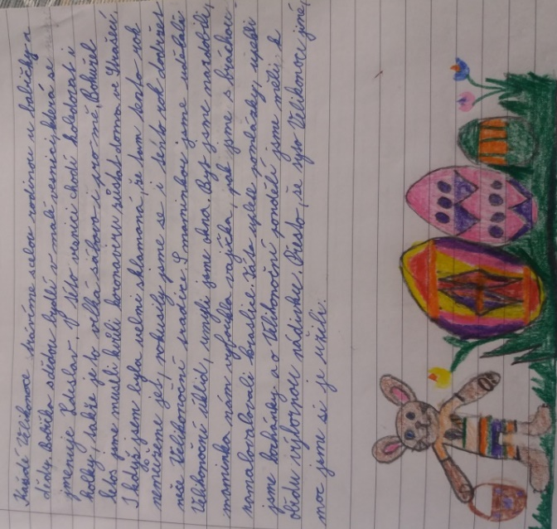

Bára Baumanová – 8 let

Byl další nudný den, sobota, seděla jsem na gauči a ségra si hrála s panenkami. Najednou jsme uslyšeli rachot. Řekla jsem si, že se kouknu, co se děje, tak jsem vyšla ven a najednou vidím mámu a tátu, jak si od sousedů půjčili velikou klec. Řekli mi, že budeme mít štěně!!!
A tak jsem začala křičet radostí a šla jsem to říct ségře a hned jak jsem jí to řekla, napsala jsem své kamarádce. Dohodli jsme se, že na něj budeme čekat.
Ráno jsem se probudila a chtěla jsem jít za rodiči. Ale oni nebyli v posteli. Tak jsem šla za babičkou a ta mi řekla, že jeli pro štěně. A najednou jsem si vzpomněla, že mi řekli, že musí jet až na hranice Slovenska. A tak jsem se šla umýt a vyčistit zuby, nasnídala jsem se a šla jsem napsat kamarádce. Byl oběd a po obědě jsme se šly s kamarádkou sejít na ulici.
A tak jsme čekaly a čekaly a pily a jedly, hrály na mobilu, jezdily na koloběžce a pak jsem zavolala mámě, kdy tu budou? A máma řekla, že až v 21:00 hodin!!! Začalo se stmívat, tak jsme si řekly, že se najíme.
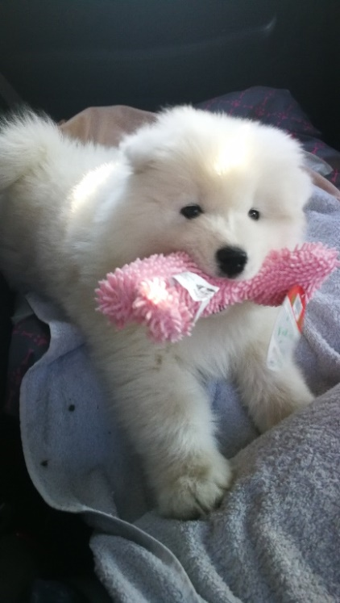
Najednou jsem zakřičela: „Auto!“ Ano, byla to máma, táta a štěně! Máma ho pustila na zahradu, dohodli jsme se, že se bude jmenovat Harry.

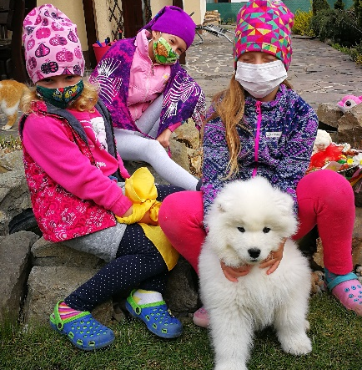

Kristýna Lincová – 10 let

Příběh mého koro-dne, aneb-dobrodružná cesta za pokladem

Tak a zase je ráno, je tady další nudný den! Další hromada učení. A najednou tak ráno mamka dostane nápad. Našla ve skříni takový sešit s nápisem „Poklad na Máchově jezeře“, tak jsme se rozhodli, že ho půjdeme najít. Konečně nějaká zábava. Naložili jsme naše obytné auto, vybavili ho dezinfekcí a rouškami a vyrazili za dobrodružstvím. Cesta byla dlouhá, ale utíkala, protože jsme s sebou měli úžasnou psí parťačku Jessy.

Parkujeme na parkovišti u pláže a vyrážíme na průzkumnou misi. Zatím mapujeme terén. Po okružní procházce bereme do rukou se zpožděním sešit s cestou za pokladem a jejda, právě jsme cestou prošli, aniž bychom věděli, že to byla ona. Co není v hlavě, musí být v nohách. Tak se tam vrátíme znovu odpoledne. Bereme čisté roušky a jdeme tentokrát s mapou v ruce za pokladem. Na prvním stanovišti začínáme hledat krabičku s úkoly, má být ukryta za modřínem, ale modřín tu žádný není. Lezeme tam po čtyřech a ryjeme tam jako divočáci, nejvíce asi Jessy. Bohužel nic, jdeme prozkoumat další stanoviště, ale tam se to celé opakuje. Zryli jsme celé okolí, ale nic tam také není. Snažíme se skrýt před ostatními lidmi, protože vypadáme jako blázni. Jen Jessy se to líbí. Vzdáváme to.

Po příchodu do obytky a připojení na internet zjišťujeme, že tam poklady dávají až od května, takže jsme ryli zbytečně. Z toho plyne poučení: „dvakrát měř a jednou řež.“ Ale to nevadí, aspoň jsme prožili společné a zábavné dobrodružství.

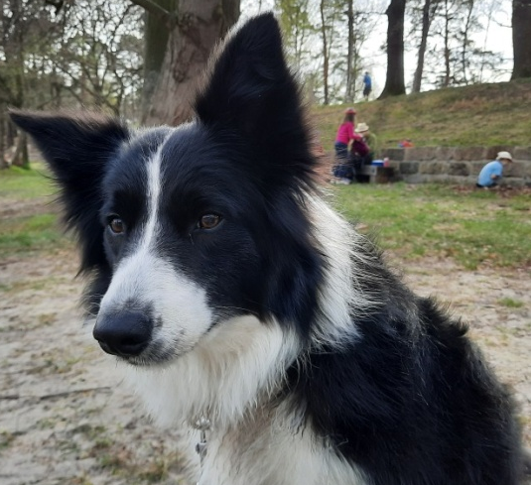
Za měsíc na to vyrážíme na Křivoklát, a vida poklad máme. Jsme dobří. Ale k Máchovu jezeru se ještě vrátíme.
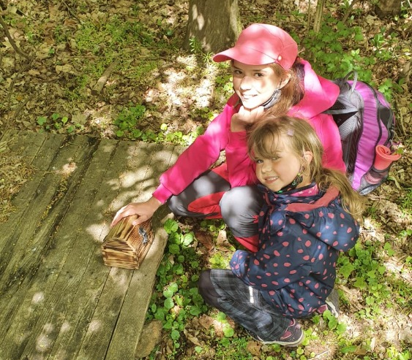

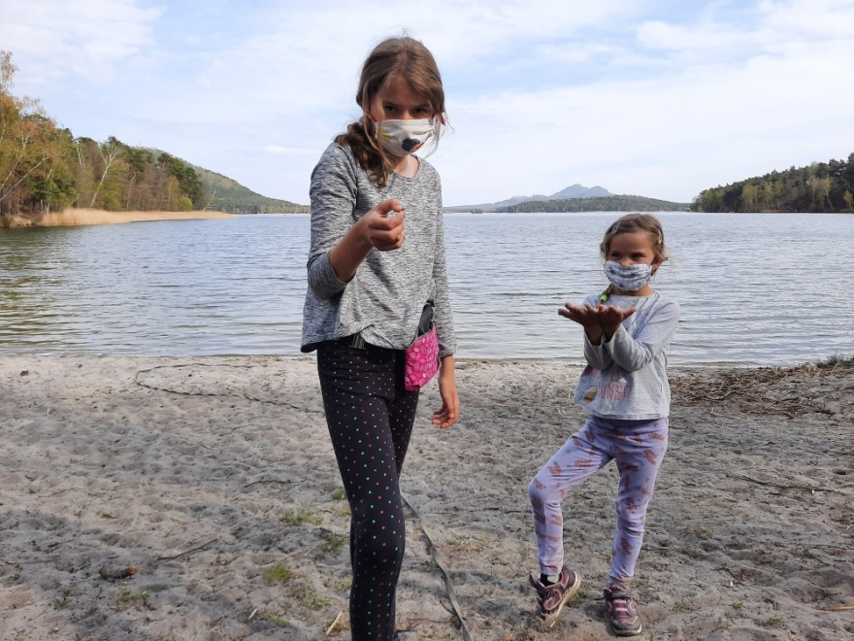
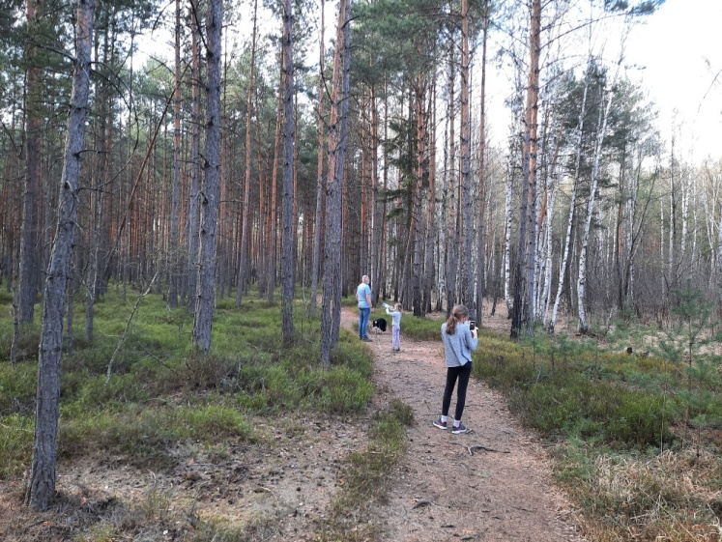

Matyáš Drtina - 10 let

MŮJ KORONA DEN VYPADÁ TAKTO:
Nejdříve se vyhrabu z postele, pak se jdu nasnídat a vyčistit si zuby. Pak se vrhnu na hromadu úkolů, které máme ze školy. Po úkolech máma dělá oběd. Pak se naobědváme. A teď když už není karanténa tak přísná, chodíme s kamarády na naše skokánky, které máme za domem v lese.
Večer se koukám na streamy mých oblíbených youtuberů. Umyju se a jdu si lehnout.
Před spaním si říkám Billa Madlafouska.

Kateřina Hrdličková 7 let

Můj korona den.

Od pondělí do pátku cvičím s paní trenérkou. V pátek a v sobotu máme párty a buď koukáme na filmy, nebo hrajeme piráty. V sobotu opékáme. V pondělí, úterý, středu, čtvrtek a pátek se učíme. Chodíme se projít s Pongem. Peču chleba, buchty, bábovky a jidáše. Každý den skáču přes švihadlo. Vyrábíme s GÁBINKOU.
Každý den běhám kolem baráku a na trenažéru. Každý den si čtu. A když ležíme v posteli, maminka nám čte knížku SPRÁVNOU PĚTKU.

Dominika Zvěřinová – 8 let

Spím. Spím, vzbudím se. Prosím mámu, ať nemusím dělat úkoly, ta mě pak donutí. A až to mám hotové, jdu si hrát. Můj bráška si chce hrát se mnou, někdy mu řeknu ano a někdy ne.
Z karantény mi začíná hrabat.
A koupili jsme si nové štěně, je to kluk, jmenuje se Loki, má hodně hraček, kousal mi botu a bačkoru a mikinu, žere klec, nebo spíš pokouší se žrát klec. Jednou na to doplatila i mamky bačkora. A čůrá nám v chodbě. A žral mému bráchovi ponožku přímo z nohy.
A naší kočce konečně tak trochu přestalo hrabat. A občas si maluji. A to je vše.

Tobiáš Poncet – 7 let

Dobrý den paní učitelko,
korona den jsem měl takový, že jsme byli na procházce. Byla moc dlouhá. Šli jsme do horní části Strašecí. Pak jsme šli přes náměstí kolem základní školy. A pak jsme šli zase domů.
Také si stavíme s Juldou bunkr. Julda je můj malilinkatej bráška. Moc rádi si spolu hrajeme, ale akorát je ještě moc malilinkatej neboli miminko. Máme v bunkru všechno, co si hrdlo ráčí, jako třeba vodu, pití a tak. A to je všechno.
A dělali jsme Kvaka se Žbluňkem.
Na shledanou.
Tobík

Julie Poláková - 7 let

SEZNAM
Nasnídat se
Vyčistit si zuby
Udělat matiku
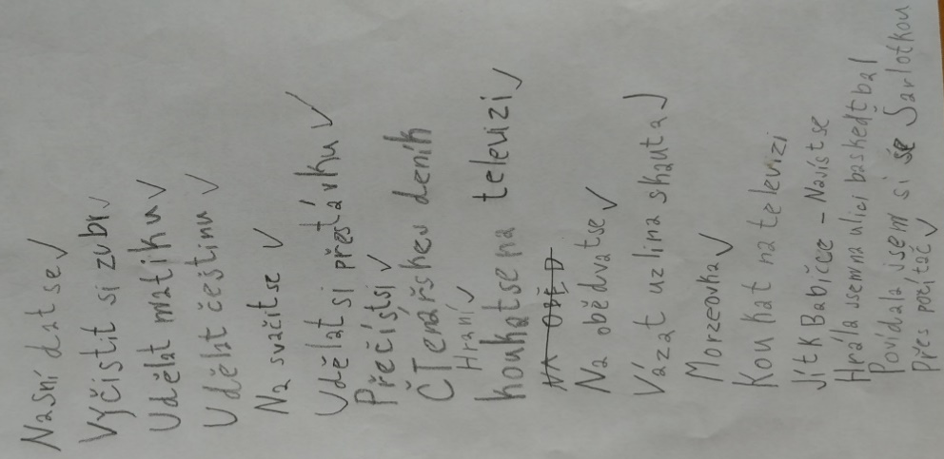
Udělat češtinu
Nasvačit se
Udělat si přestávku
Přečíst si
Čtenářský deník
Hraní
Koukat se na televizi
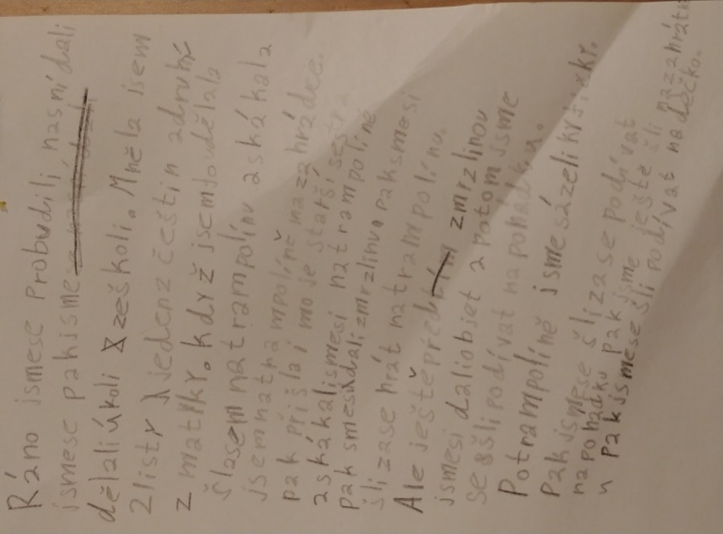
Naobědvat se
Vázat uzly na skauta
Morseovka
Koukat na televizi
Jít k babičce
Najíst se
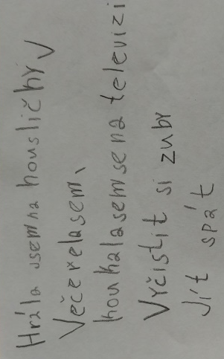
Hrát na ulici basketbal
Povídat si se Šarlotkou přes počítač
Hrát na housličky
Navečeřet se
Koukat se na televizi
Vyčistit si zuby
Jít spát

Ráno jsme se probudili, nasnídali jsme se, pak jsme dělali úkoly ze školy. Měla jsem dva listy. Jeden z češtiny a druhý z matiky. Když jsem to udělala, šla jsem na trampolínu a skákala jsem na trampolíně na zahrádce.
Pak přišla i moje starší sestra a skákaly jsme na trampolíně. Pak jsme si daly zmrzlinu. Pak jsme si šly zase hrát na trampolínu.
Ale ještě před zmrzlinou jsme si dali oběd a potom jsme se šli podívat na pohádku.
Po trampolíně jsme sázeli kytičky.
Pak jsme se šli zase podívat na pohádku, pak jsme ještě šli na zahrádku, pak jsme se šli podívat na Déčko.
Agáta Grmelová – 11 let

MŮJ KORONA-DEN
Většinu dní mám teď stejných. Ráno se vzbudím, nasnídám, převleču, zařídím ranní hygienu a jdu do takzvané domácí školy. Domácí škola je pod dohledem mé mamky a chodím tam jen já a sestra. Děláme si tam úkoly, které nám pošle paní učitelka. Úkoly si dělám většinou sama, protože mamka musí víc pomáhat mladší sestře. Ale když si nevím rady, vždy mi pomůže. Úkoly děláme celé dopoledne, takže po škole následuje oběd. K obědu máme to, co najdeme doma (samozřejmě tím myslím, že když najdeme těstoviny a sýr, tak uděláme těstoviny se sýrovou omáčkou☺).
Po obědě si už děláme jaksi, co chceme-kreslíme, čteme, koukáme na televizi… Později vyrážíme na dlouhou procházku s naší fenkou do lesa, který máme kousek za domem. Vždy s sebou nosíme roušky. Procházka trvá něco přes hodinu. Po návratu domů začneme chystat večeři.
Večer už se jen umyjeme, převlečeme do pyžam, vyčistíme zuby a většinou se koukáme na něco v televizi. A potom už jdeme spát.♡☺

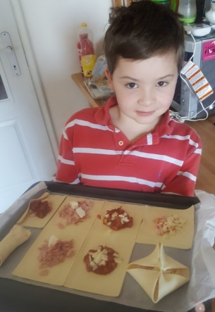
Filip Auersvald – 7 let

Vstal jsem a vyčistil si zuby a převlékl se.
Hrál jsem si.
Pak přišel strýc. Jmenuje se David, ale říkáme mu Gibon.
Přečetl jsem si Kvaka a Žbluňka.
Pobavilo nás to.
Hrál jsem na kytaru.
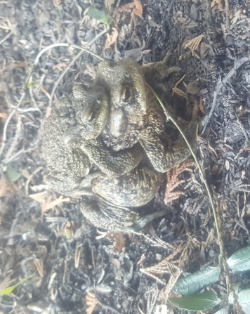
Dobrý ♡ den!!

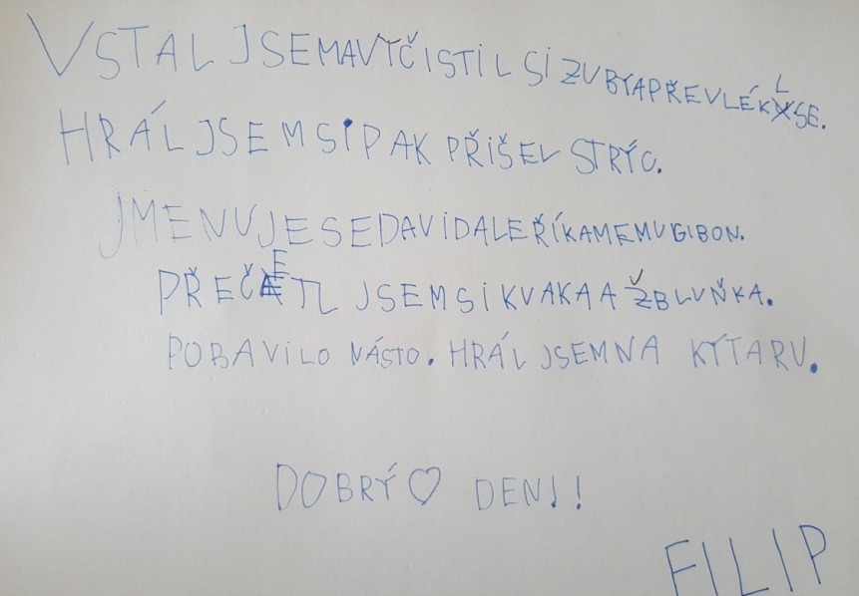

Tomáš Novotný – 7 let

U nás jsou dny různé, ale nejlepší den je, když jsem doma sám. Rodiče jsou v práci a ségra je u tety, která ji hlídá.
Já vstanu, kdy se mi zachce, a jsem celý den v pyžamu. Po připravené snídani od táty si udělám nějaké úkoly, co připravila máma, pak koukám na UčíTelka a už je oběd, který si sám ohřeju v mikrovlnce. Pak sedím v pokoji a hraju hry need for speed most vanted, minecraft.
Když přijde táta z práce, já hraju pořád, pak přijde máma z práce, vyžene mě z pokoje a zeptá se, jestli mám hotové úkoly a jak to šlo. Řeknu hotovo.
Pak je večeře Divošky a jde se spát.
Toto je můj corona den.

